Forside

Navn: Camilla Nielsen

Hold: OEAMM18FDA

Vejledere: Andrea Cirone Nørregaard, Anni Grøndal Nielsen, Micheal Sjørup Christiansen, Erik Weber-Lauridsen og Marc Kurt Altfuldisch .

Afleveringsdato: 25 maj 2018

Antal anslag:

Procesportefølje: http://floramynte.dk/index.html

Præsentations portefølje: http://blog.floramynte.dk/

Synopsis:

Indholdsfortegnelse:

En individuel præsentation af projekt 1 samt en individuel refleksion og opfyldelse af læringsmål

En individuel præsentation af projekt 2 samt en individuel refleksion og opfyldelse af læringsmål

En individuel præsentation af projekt 3 (eksamensprojektet) samt en individuel refleksion og opfyldelse af læringsmål

Indledning:

Jeg vil starte med at forklare om et projekt hvor jeg beskriver hvad vi skulle og derefter kommer med en refleksion over hvad jeg selv synes. Til sidst vil jeg forklare hvilke læringsmål der er brugt i projektet. Det vil jeg gøre med alle tre projekter.

Projekt 1

Beskrivelse:

Det vi skulle var at lave en klient rapport til en virksomhed som hedder Odense Bunkermuseum. Derudover skulle vi komme med et re-design til deres hjemmeside ved hjælp af metoder som C.R.A.P principperne som man kan hjælpe med at finde væsentlige problemer ved en hjemmeside. Vi skulle også anvende metoder som en persona og scenarier. En persona er en fiktiv person man laver som beskriver en bestemt målgruppe. Et scenarie bruges til at beskrive en bestemt situation den fiktive person kan komme ud for når de for eksempel skal besøge Odense Bunkermuseums hjemmeside. Til sidst skulle vi fremlægge det for klienten med et re-design af hjemmesiden og blandt andet komme med løsningsforslag til problemer på hjemmesiden og forbedre brugeroplevelsen.

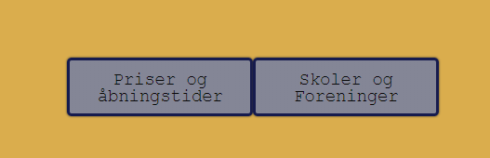 : et eksempel på et C.R.A.P problem på deres hjemmeside.

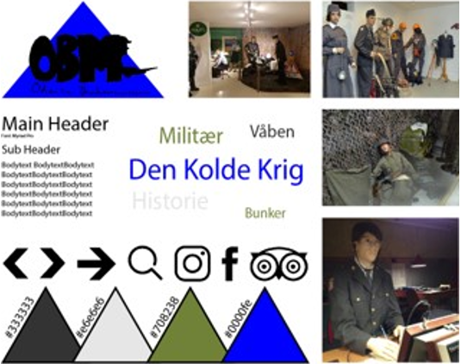 Et værktøj vi brugte, var styletile, det her er vores.

Refleksion:

Vi lavede det meste sammen i min gruppe, dog med visse undtagelser. Når vi ledte efter research til vores rapport herunder design trends delte vi det op og de to personas lavede vi to og to. Selve InDesign layoutet var det mig der sad med mens de andre kom med rettelser til det. Hvilket betød jeg fik et bedre kendskab til programmet end hvis jeg ikke prøvede programmet.

Jeg kan i bakspejlet se at vi sagtens kunne have delt det mere op og på den måde få en større træning i de forskellige programmer. Derudover skulle vi også have spurgt underviserne mere da det ville have hjulpet os meget og gjort vores klient rapport mere rigtig. Tidsplanen var ret løs, da vi ikke følte der var et så stort tidspres her i det første projekt, netop fordi det var det første.

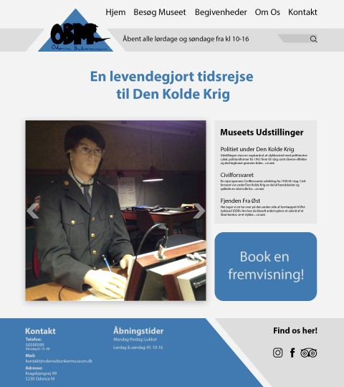 Vores endelige re-design af deres hjemmeside.

Læringsmål:

Læringsmål:

central teori og metode til brugerforståelse og digital indholdsproduktion (kommunikation, J. M. Pedersen (2017) studieordning-2017-multimediedesigner s. 13) – vi lavede to personas som var inden for vores målgruppe.

indsamle og anvende empiriske data om brugere og brugssituationer i praksis (kommunikation, J. M. Pedersen (2017) studieordning-2017-multimediedesigner s. 13)- Desk research til at finde information om Odense Bunkermuseum.

aktuelle digitale udvekslingsformater i multimedieproduktion (Visualisering, J. M. Pedersen (2017) studieordning-2017-multimediedesigner s. 13) – vi brugte illustrator, indesign, xd og photoshop.

grundlæggende principper for komposition og layout af digitalt design i multimedieproduktion (Visualisering, J. M. Pedersen (2017) studieordning-2017-multimediedesigner s. 13) – vi brugte C.R.A.P principperne.

anvende centrale teorier, værktøjer og metoder til design og udvikling af enkle digitale brugergrænseflader (Visualisering, J. M. Pedersen (2017) studieordning-2017-multimediedesigner s. 13) for eksempel en low-fi og high-fi wireframe.

anvende centrale teorier, metoder og værktøjer til styring af enkel multimedieproduktion (Virksomhed, J. M. Pedersen (2017) studieordning-2017-multimediedesigner s. 12) – vi havde en projektmanager samt et scrum workflow.

Projekt 2

Beskrivelse:

Andet projekt var på mange måder anderledes end projekt 1. Her skulle vi finde en god måde at fortælle en historie ved at lave en prototype som skulle bruges i fremtiden af alle besøgene på museet. Vores Idé skulle kunne henvende sig til alle slags unge, både svagtseende og normale unge. Det var i modsætning til projekt 1 en akademisk rapport hvor Design Thinking var en vigtig faktor. Design thinking bruges til at skabe en værdi for dem der skal bruge produktet. At lave en prototype var en vigtig ting i det her projekt for at lære at forstå hvorfor det kan være godt med en prototype når man skal sælge en idé til en klient og en bestemt målgruppe. Prototypen skulle være en der fungerer, altså ikke så man nødvendigvis kan bruge den men at man når man bliver præsenteret for den kunne prøve hvad den kommer til at kunne, hvis den blev færdigudviklet.

Som det sidste skulle den fremlægges for den gruppe ideen henvender sig til, undervisere og klienter. Fremlæggelsen forgik lidt anderledes da vi skulle stå ved en bod og sælge vores idé, så derfor var det vigtigt at være godt forberedt og vise engagement.

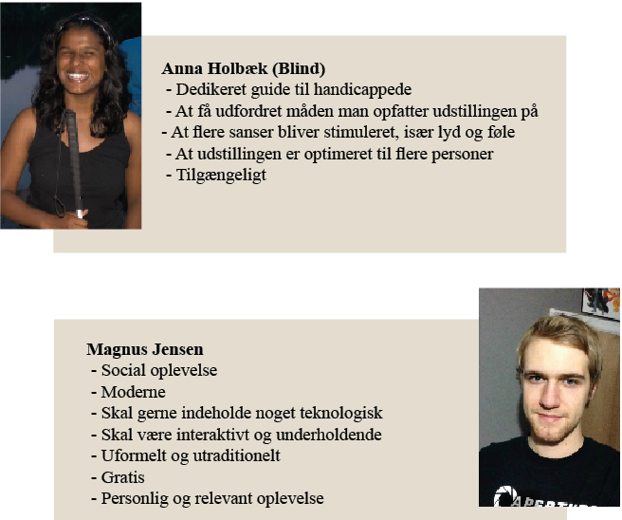 vores to personas.

Refleksion:

Planlægning i andet projekt var meget vigtigt især fordi vi både skulle booke et lokale og være i, samt bruge fab-lab flere gange. Det var et mere tidskrævende projekt hvor vi brugte mere tid på indholdet i rapporten. Jeg synes også den ekstra tid vi brugte på projektet, var med til at gøre det til et godt projekt, man kan være tilfreds med. Som i første projekt lavede vi også meget af arbejdet sammen. Dog var der ting som modellering af 3d prototyper og terningen (vores prototype og idé) som var delt op. Jeg lavede blandt andet et Moodboard og meget af researchen. Det vi kunne have gjort bedre, var at spørge vejlederne mere til råds så vi kunne undgå små fejl i rapporten.

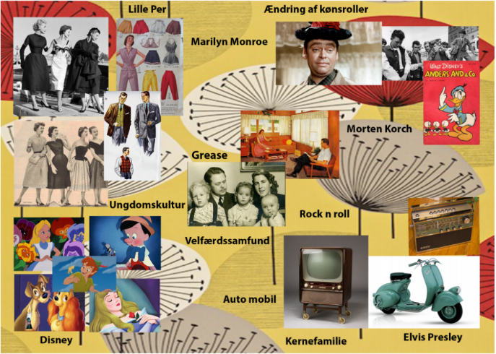: det er det Moodboard jeg lavede som viser hvad 50 rene var.

Igen kunne vi have spurgt vores undervisere mere for at rette op på visse ting i rapporten.

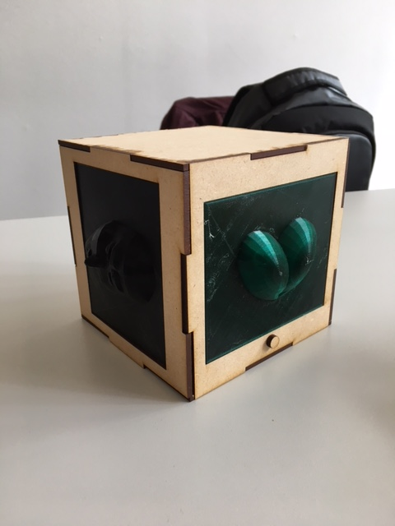 vores endelige prototype.

Læringsmål:

central teori og metode til brugerforståelse og digital indholdsproduktion (Kommunikation, J. M. Pedersen (2017) studieordning-2017-multimediedesigner s. 13) – vi lavede to personas som var inden for vores målgruppe.

indsamle og anvende empiriske data om brugere og brugssituationer i praksis (Kommunikation, J. M. Pedersen (2017) studieordning-2017-multimediedesigner s. 13) Desk research til at finde information om Tidens samling. Vi lavede også et spørgeskema som vi sendte ud i en Facebook-gruppe for blinde og svagtseende.

grundlæggende principper for komposition og layout af digitalt design i multimedieproduktion (Visualisering J. M. Pedersen (2017) studieordning-2017-multimediedesigner s. 13) – vi brugte C.R.A.P principperne.

aktuelle digitale udvekslingsformater i multimedieproduktion (Visualisering J. M. Pedersen (2017) studieordning-2017-multimediedesigner s. 13) – vi brugte photoshop, xd og indesign.

anvende centrale teorier, værktøjer og metoder til design og udvikling af enkle digitale brugergrænseflader (Visualisering J. M. Pedersen (2017) studieordning-2017-multimediedesigner s. 13) – vi benyttede os af Design Thinking igennem hele processen for at skabe det bedste produkt til brugeren.

relevante teknologier til udvikling af digitale brugergrænseflade (Inteaktion J. M. Pedersen (2017) studieordning-2017-multimediedesigner s. 14)– vi undersøgte hvilke teknologier der er til hvis man skal lave en interaktiv prototype herunder terningen.

anvende centrale teorier, metoder og værktøjer til styring af enkel multimedieproduktion (Virksomhed, J. M. Pedersen (2017) studieordning-2017-multimediedesigner s. 12) – vi havde en projektmanager samt et scrum workflow.

**Eksamensprojekt:**

Opgaven består af tre dele, en synopsis, et præsentations portefølje og et proces portefølje. I præsentations portefølje skal man ved hjælp af Html og CSS opbygge en hjemmeside fra bunden. Denne hjemmeside skal appellere til en bestemt målgruppe eller virksomhed, så derfor skal man personligt brande sig selv. I proces portefølje skal man fortælle hvad man har lavet i det 1 semester, altså de forskellige projekter, afleveringer og noter. Det skal man gøre ved at komme med refleksioner og billeder. Til sidst skal det fremlægges overfor en underviser og censor hvor der for eksempel vises forbedringer på ens præsentationsportefølje samt relevante metoder jeg har brugt.

Refleksion:

Den første del af projektet blev brugt på at researche og finde ud af hvem jeg ville appellere til. Derudover brugte jeg den på at opbygge en low-fi wireframe, et moodboard og et styletile.

I mit eksamensprojekt er min målgruppe folk der producerer: .... og specifikt papsnedkeren som ligger i Odense som jeg har prøvet at appellere til via deres hjemmeside. Deres logo har jeg brugt som inspiration og lavet et billede i illustrator som er nogle steger med farver der er det samme som deres logo. Herefter har jeg sammensat farverne efter det.

Her ses det moodboard jeg endte op med efter at have redigeret det gamle. (billede)

Her er min nye styletile efter jeg også redigerede det. (billede)

Først min low-fi wireframe og min High-fi wireframe. High-fi wireframe lavede jeg efter den anden.

Det har været godt for mig at komme over til vejledningen. Ikke kun for at få hjælp men også for at spare med andre klassekammerater. Det har været med til at give mig et skub når jeg er gået i stå i processen. Visse ting kan man planlægge og har andre ting kan man ikke især når man som den her skal være kreativ, det er noget jeg har kunne mærke. Kreative idéer kan tage tid. Efter feedbacken tog jeg hjem og kiggede meget på hvad der kunne forbedres og brugte tid på at tilpasse mine ting. Herefter brugte jeg meget tid på at lave hjemmesiden, som videoer og andre klassekammerater var med til at hjælpe mig med. Synopsen har jeg løbende arbejdet på fordi refleksionen kommer i processen. Har også udført test af min hjemmeside ved at få andre til at prøve den og komme med feedback.

Tidsplan og planlægning har jeg tænkt over imens jeg lavede det og intet har ligget helt fast men der har været en form for tidsplan, den har bare været mere løs. Synes jeg er blevet bedre til kodning end da jeg startede hvor jeg næsten var på bar bund.

Læringsmål

udvikle enkle digitale brugergrænseflader (Inteaktion, J. M. Pedersen (2017) studieordning-2017-multimediedesigner s. 14) – her har jeg benyttet CSS og Html for at skabe et præsentations portefølje.

anvende centrale metoder til modellering og strukturering ved udvikling af enkle digitale brugergrænseflader i en multimedieproduktion (Inteaktion, J. M. Pedersen (2017) studieordning-2017-multimediedesigner s. 14) – her er det også CSS og Html for eksempel de forskellige tags.

aktuelle digitale udvekslingsformater i multimedieproduktion (Visualisering, J. M. Pedersen (2017) studieordning-2017-multimediedesigner s. 13) – jeg har blandt andet brugt photoshop, xd og illustrator.

anvende centrale teorier, værktøjer og metoder til design og udvikling af enkle digitale brugergrænseflader (Visualisering J. M. Pedersen (2017) studieordning-2017-multimediedesigner s. 13) har lavet en low-fi og high-fi wireframe. Herunder også metoder som en styletile og et moodboard.

central teori og metode til brugerforståelse og digital indholdsproduktion (Kommunikation, J. M. Pedersen (2017) studieordning-2017-multimediedesigner s. 13) – jeg har benyttet mig af personal branding ved at appellere til en virksomhed.

central testmetode i multimedieproduktion (Kommunikation, J. M. Pedersen (2017) studieordning-2017-multimediedesigner s. 13) – jeg lavede flere Usability tests.

udviklingsmetoder til multimedieproduktion (Virksomhed, J. M. Pedersen (2017) studieordning-2017-multimedesigner s.12)– udviklingsmetoden Agile Development da jeg har lavet hjemmesiden løbende.